Кроссворд «Профессии»

Колобушкина Анжелика Владимировна
учитель начальных классов
МОУ ГООШ отделение коррекционного обучения VIII вида
г. Калязина Тверской области

Этот кроссворд можно использовать на уроках развития устной речи на основе изучения предметов и явлений окружающей действительности, чтения, внеклассного чтения, при проведении классных часов и внеклассных мероприятий, по теме «Профессии» в начальных классах.
Такого рода задания развивают внимание, углубляют знания учеников, а так же повышают интерес к обучению.
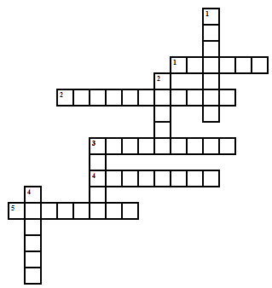

Вопросы к кроссворду:
По горизонтали:
- В прошлый раз был педагогом,
Послезавтра машинист.
Должен знать он очень много,
Потому, что он…

- Ты учишь буквы складывать, считать,
Цветы растить и бабочек ловить,
На все смотреть и все запоминать,
И все родное, русское любить.

- С огнём бороться мы должны
Мы смелые работники,
С водою мы напарники.
Мы очень людям всем нужны,
Так кто же мы?

- Встаем мы очень рано,
Ведь наша забота
Всех отвозить по утрам на работу.

- Наведем стеклянный глаз,
Щелкнет раз и помним вас.

По вертикали:

- Мы учим детишек
Читать и писать,
Природу любить,
Стариков уважать.

- Вот на краешке с опаской
Он железо красит краской,
У него в руках ведро,
Сам расписан он пестро.

- Скажи, кто так вкусно
Готовит щи капустные.
Пахучие котлеты,
Салаты, винегреты,
Все завтраки, обеды?

- Кто в дни болезней
Всех полезней
И лечит нас от всех
Болезней?

Ответы: По горизонтали: 1. Артист. 2.Воспитатель. 3. Пожарники. 4. Водитель. 5. Фотограф.
По вертикали: 1. Учитель. 2. Маляр. 3.Повар. 4. Доктор.

Ресурсы:
1. Популярное пособие для родителей и педагогов «1000 загадок»./Составители Н. В. Елкина,
Т. И. Тарабарина. Ярославль: Академия развития, 1997.
2. Рисунок http://img1.liveinternet.ru/images/foto/c/0/apps/3/346/3346535_professii_4.jpg

